**Figura 1** – Logo do escritório Camila Sales.

Documento referente à aplicação mobile no sistema operacional Android para administração de escritório e de clientes.

A seguir será detalhado algumas funcionalidades do software:

LEGENDA:

(**\***) Representa entrada obrigatória de dados.

* **Cadastro de pessoa (física):**

1. Nome; *
2. CPF; *
3. RG; *
4. Registro CNH;
5. Sexo; *
6. Data de nascimento;
7. Telefone; *
8. Endereço;
9. Bairro;
10. Cidade;
11. CEP;
12. UF;
13. Email;
14. Profissão.

* **Cadastro do processo:**

1. Buscar um cliente para vincular a um processo; *
2. Tipo de ação; *
3. Número do processo; *
4. Audiência; *
5. Valor da ação; *
6. Parcelamento; *
7. Forma de pagamento; *
8. Vencimento; *
9. Prazo;
10. Upload de arquivos que fazem parte do processo.*

* **Cadastro de pessoa (jurídica):**

1. Nome / Razão social; *
2. Endereço;
3. Número;
4. Bairro;
5. Cidade; *
6. CEP; *
7. UF; *
8. CNPJ; *
9. Telefone; *
10. Email;

* **Fluxo de caixa:**

1. Entrada;
2. Saída;
3. Contas a pagar;
4. Situação atual;
5. Contas já paga;

* **Audiência:**

1. Data;
2. Local;
3. Horário;
4. Cliente;
5. Vara.

* **Extrajudicial:**

1. Buscar um cliente para vincular a uma ação extrajudicial; *
2. Tipo de ação; *
3. Audiência; *
4. Valor da ação; *
5. Parcelamento; *
6. Forma de pagamento; *

**Figura 2** – Serviço de armazenamento do Firebase.

**O que pode ser feito a parte, sem interferir no software:**

* Consulta de cliente(s);
* Edição de cliente(s);
* Remoção de cliente(s).
* Consulta de processo(s);
* Edição de processo(s);
* Remoção de processo(s).

**Eventos que a aplicação terá:**

* Data de aniversário se aproximando;
* Prazo sendo encerrado;
* Data de audiência se aproximando.

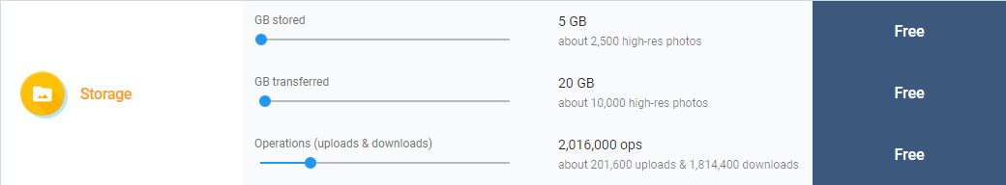A forma de armazenamento dos dados será efetuada através do banco de dados online Firebase® serviço disponibilizado pela própria Google.

O serviço necessita de conexão estável com a internet para efetuar todas as ações necessárias na aplicação, desde o login até o upload e download de arquivos salvos na nuvem e consulta dos dados que foram salvos na aplicação.

Será disponibilizado 5GB para armazenamento de arquivos, algo considerável, levando em conta por ser documentos (Word, PFD e Excel).